かみっこ チャレンジ 2年生 ④
＜５月11日（月）～５月１７日（日）＞
きょうか | たんげんめい | ないようとやりかた | ページ
しょしゃ  こくご  ★今までくばったプリントをやり、おうちの人に〇をつけてもらおう。 | 「止め」「はね」「はらい」と「おれ」「まがり」  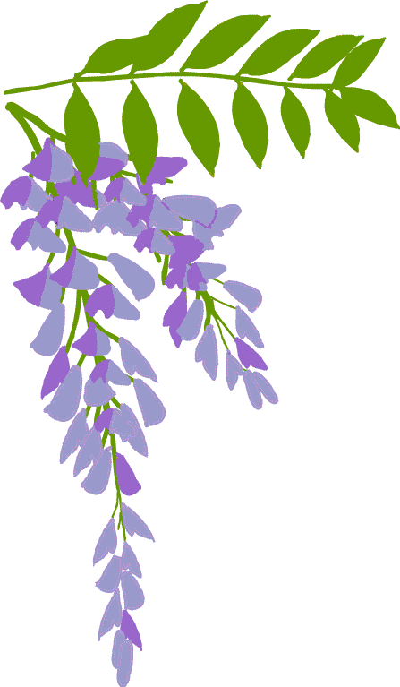 | - しょしゃのたいそうをしてから、正しいえんぴつのもちかたをかくにんしよう。  - きょうかしょを見ながら、止め、はね、はらいに気をつけて ゆっくりていねいに しょしゃノートP２～P5をやろう。  - それぞれのたしかめの□に、ふりかえり（◎・〇・△）をかこう。 | P．４～P．７  P．８～P．９
 | 「たんぽぽ」  （はじめの詩・風のゆうびんやさん） | - こえにだしてよんでみよう。  - たんぽぽのひみつをみつけよう。見つけたらノートにかいてみよう。えをかいてもいいよ。  - なんどもおんどくしてみよう。  - 「たけのこ ぐん」「風のゆうびんやさん」は、ようすやきもちをかんがえながらよもう。 | P．３５  ～P．４０
 | かん字スキルアップ  （かん字ドリル）  ※学校がはじまったら、かん字テストをしていきます。今から、８と１２のかん字はかけるようにれんしゅうしよう。 | - かん字スキルアップ１１のかん字をかん字のノートにれんしゅうしておぼえましょう。  - かん字スキルアップの１３から１５までやり、かん字のノートにれんしゅうをしておぼえよう。  - れんしゅうをしたら、１６をやろう。
さんすう  ※もちかえっているけいさんカードのこたえをこえにだしてれんしゅうをしよう。あんきをしよう。 | ふくしゅう | - 今までくばられたプリントをやり、こたえをみてたしかめよう。  - まちがえていたところをもういちど、さんすうのノートにやろう。
 | よしゅう | - じゅんび③たし算とひき算のもんだいをやってみよう。  - 「何まいになるかな？」の左上のQRコードをよみこみ、じゅんびをやりましょう。けいさんのしかたをかんがえよう  - わくわく算数スマートレクチャーの③たし算とひき算をよんで、こたえをきょうかしょやノートにやってみよう。  - れんしゅうもんだい・・・・をノートにやってみましょう。  - 下の※こたえをみてたしかめましよう。 | Ｐ．１２３  こたえ  P．１４０  Ｐ．２４  Ｐ．２５  Ｐ．２５  ～Ｐ．２７
どうとく |  | きょうかしょ 新・みんなのどうとく 「2. きれいな羽」をよんでみよう。おもったことをおうちの人につたえよう。 | Ｐ．１２
せいかつ | 大きくなあれわたしの野さい  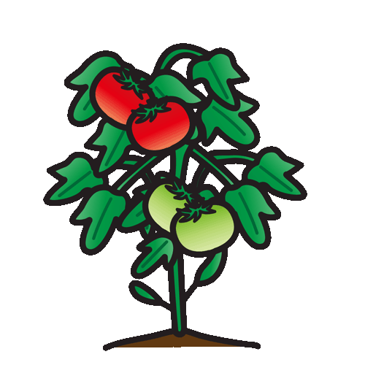 | - じぶんがうえたやさいのようすを「見つけたよカード」にえや文でかきましょう。（いろ・かたち・大きさ・におい・手ざわりなど）  ・支柱を立てたりわきめをとったり、せわをしよう。 | P.１１  ～P.１３
おんがく | けんばんハーモニカのれんしゅう | ♪ おんがくのきょうかしょP２２のかえるのがっしょうをけんばんハーモニカでれんしゅうしよう。  ♪ 「ピアニカの本」のきょくをれんしゅうしよう。 | P.２２
☆絵日記や音読はじぶんのペースでどんどんやりましょう。音読をしたら、サインをもらい、音読カードにがんばったことをのこしておきましょう。
☆まるつけは、おうちの人におねがいしよう。まちがえたら、なおしていいです。「失敗は成功のもと」
つぎにむかって、もういちどやってみよう。
☆かみっこチャレンジにかぞくでちょうせんしてみよう！！
※こたえ
①２０ ②２０ ③２０ ④２０
①３０②６０③７０④８０
①８ ②５
①１７+５ １７に ３を たして ２０
３ ２ ２０と ２で ２２

②４８+３ ４８に ２を たして ５０
２ １ ５０と １で ５１
①２２ ②２６ ③２４ ④２１
①４２ ②８３ ③６４ ④３２

